Rückblick Sommerferien

In den Sommerferien gab es wieder eine Ferienbetreuung durch unsere OGS.

Diese wurde auch gerne von den Familien genutzt, so dass wir mit ca. 250 Kindern in die Ferien gestartet sind.

Die erste Woche lag ganz im Zeichen der Olympiade. Die Kinder bekamen ein buntes Sportprogramm, bei dem die olympischen Disziplinen kindgerecht umgesetzt wurden.

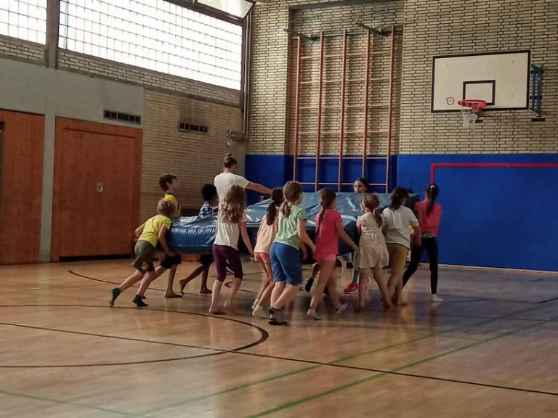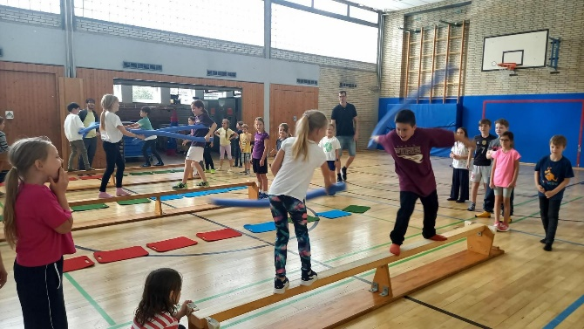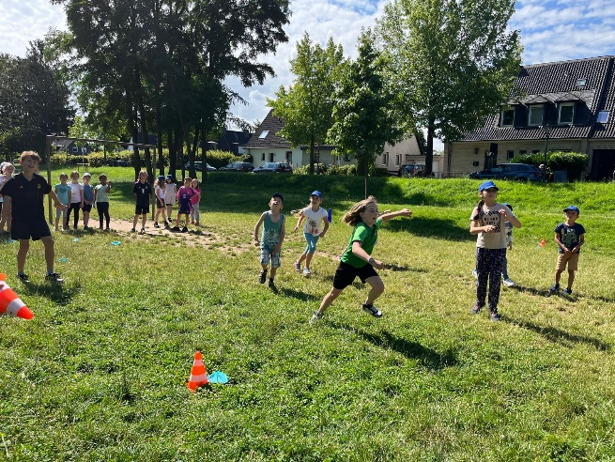

In den nächsten Wochen fanden größere und kleinere Ausflüge statt.

Dabei ging es ins Bobbolandia, zum Schloss Beck, auf den Wasserspielplatz, in den Südpark, auf die Spielplätze der Umgebung, zum Schloss Benrath oder auf den Abenteuerspielplatz.

Vor Ort konnten die Kinder an Bastelangeboten teilnehmen, Riesenkettcar fahren oder bei unserer Beachparty Cocktails, Schokobrunnen oder Zuckerwatte genießen.

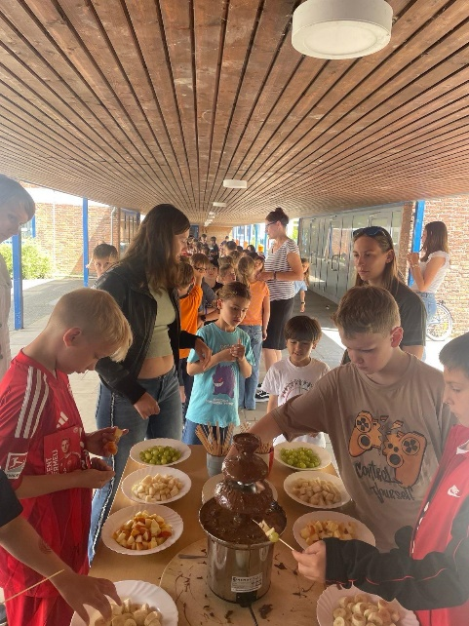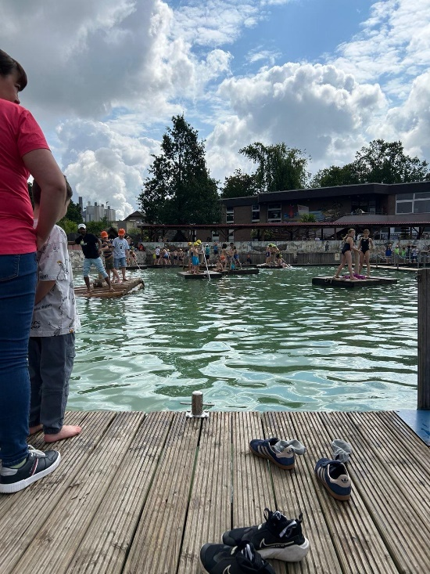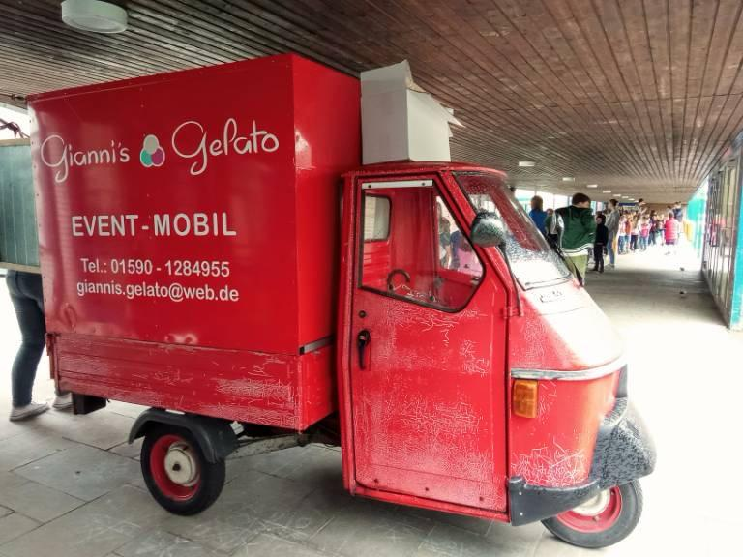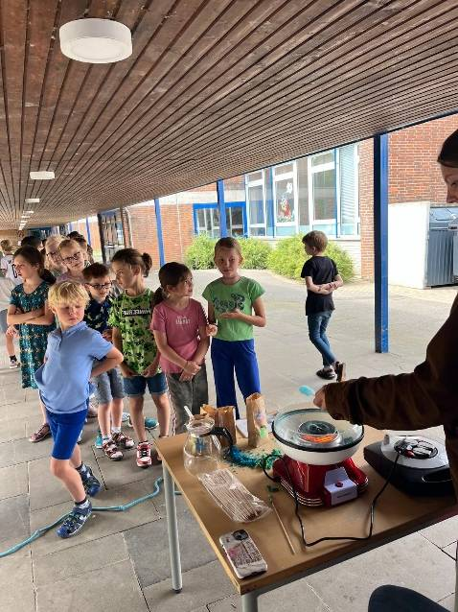

Im Anschluss nach den Ferien füllten wir mit den Kindern einen Fragebogen aus um herauszufinden, was den Kindern besonders gut gefallen hat und was sie sich für zukünftige Ferien wünschen.

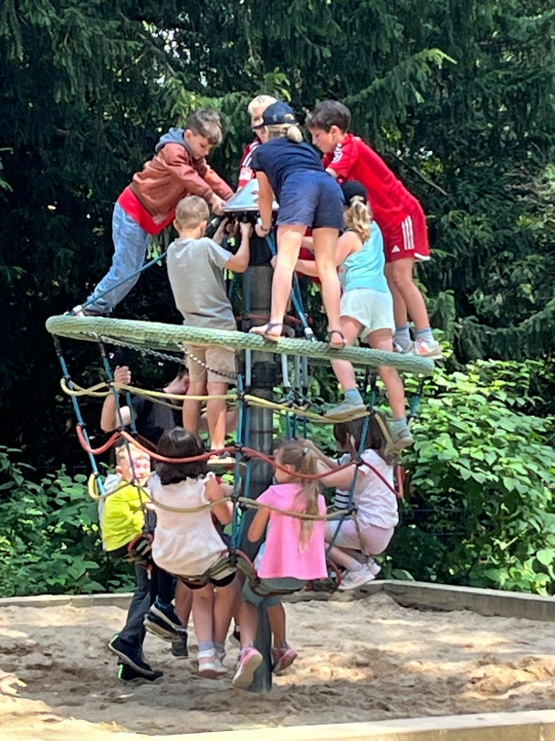

Dabei sind schon ein paar tolle Ideen zusammengekommen.